BAB III
ANALISA DAN PERANCANGAN

Analisa Masalah
Berdasarkan studi literatur yang telah dicari melalui beberapa sumber serta dilakukannya pengumpulan data dan wawancara pihak perusahaan Surya Jawara Eco. Dapat diketahui bahwa Perusahaan Surya Jawara Eco saat ini sedang mengalami kesulitan, karena supervisor tidak secara langsung mengetahui apa yang sedang dilakukan oleh sales pada saat bekerja. Adapun beberapa permasalahan yang timbul adalah sales terus mengejar target dari supervisor dengan cara memanipulasi data, masalah ini timbul akibat proses sales order masih dilakukan secara manual. Akibatnya, sulit bagi supervisor untuk mengevaluasi kinerja setiap tenaga penjualan karena kurangnya sistem untuk membantu mengelola peringkat kinerja penjualan berdasarkan kriteria yang telah ditentukan. Oleh karena itu dibutuhkan aplikasi yang dapat memonitoring dan trecking kinerja sales pada jam kerja secara waktu nyata/langsung dan sistem yang dapat mengelola penilaian kinerja sales

Pemecahan Masalah
Berdasarkan analisa masalah yang ada akhirnya di buatkanlah aplikasi sistem tracking kinerja sales dengan memanfaatkan GPS pada smartphone yang terhubung ke internet untuk memberikan informasi lokasi atau koordinat untuk di kirim ke server maupun mengambil data dari server. Hasil koordinat yang diterima oleh GPS selanjutnya ditransmisikan ke server, disimpan dalam database dan digunakan untuk menampilkan keberadaan masing-masing sales selama jam kerja di aplikasi yang diakses oleh supervisor. Aplikasi ini adalah sebagai upaya mengevaluasi dan meningkatkan produktivitas kinerja sales maupun perusahaan. Kinerja sales nantinya akan dihitung dari beberapa aspek seperti kecocokan GPS pada saat kunjungan, absensi dan target penjualan dari perusahaan, kemudian diolah untuk mengetahui nilai kinerja dari masing-masing sales.

Tahapan Perancangan
Tahapan perancangan yang akan dilakukan dalam proses pembuatan aplikasi sistem GPS tracking kinerja sales yang nantinya akan dijadikan acuan sehingga struktur dari aplikasi dapat terlihat. Ada beberapa tahapan perancangan mulai dari desain antarmuka, perancangan sistem dan desain database berikut masing-masing penjelasan dari tahapan tersebut:

Desain Antarmuka
Beberapa desain antarmuka telah dibuat pada tahap Desain Antarmuka untuk mempermudah proses pengembangan aplikasi. Aplikasi yang akan dibuat tampilannya seperti ini:

- Splash Screen
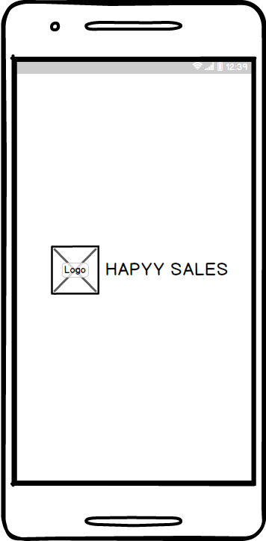
Gambar 3.1 Tampilan Awal Splash Screen
Tampilan awal aplikasi akan menampilkan halaman splash screen pada aplikasi.

- Halaman Login
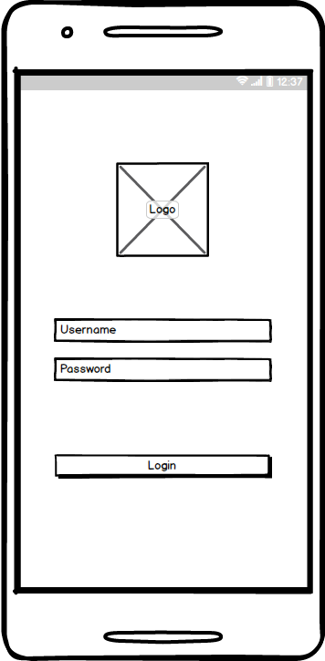
Gambar 3.2 Tampilan Login
Tampilan login di atas terdapat field untuk mengisi username dan password sebagai validasi ke halaman selanjutnya.

- Halaman Menu Sales
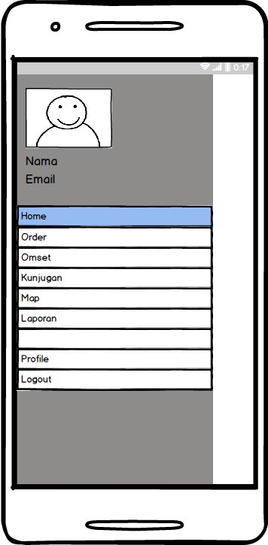
Gambar 3.3 Tampilan Menu Sales
Tampilan daftar menu yang terdapat pada halaman sales berisi Home, Order, Omset, Kunjugan, Map, Laporan, Profile dan Logout

- Halaman Home Sales
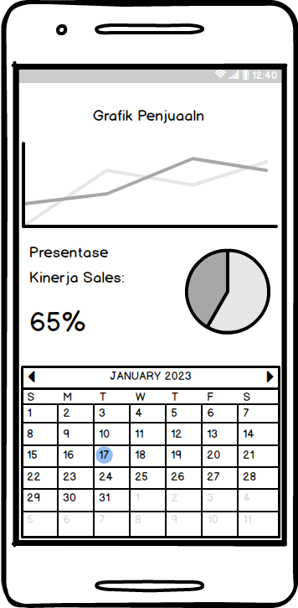
Gambar 3.4 Tampilan Home Screen Sales
Tampilan home pada sales yang berisi grafik penjualan, nilai kinerja dari sales dan kalender aktif

- Halaman Order Sales
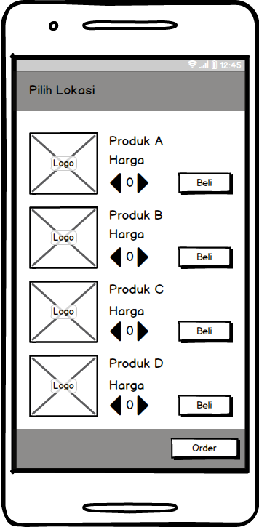
Gambar 3.5 Tampilan Order Sales
Tampilan order sales yang menampilkan list barang yang dapat di order oleh sales.

- Halaman Omset Sales
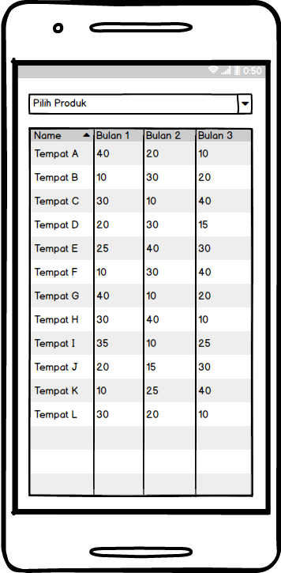
Gambar 3.6 Tampilan Omset Sales
Tampilan omset sales yang menampilkan daftar penjualan yang sudah dilakukan oleh sales.

- Halaman Kunjungan Sales Plan
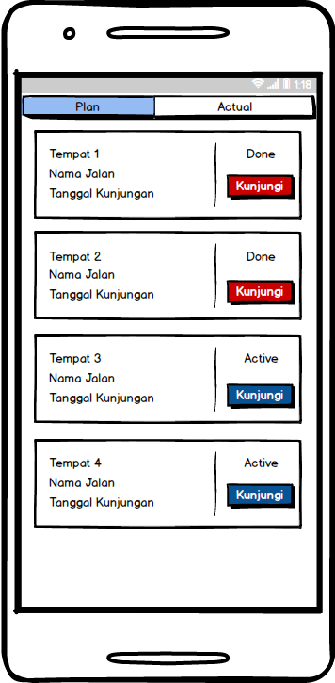
Gambar 3.7 Tampilan Daftar Lokasi Kunjungan Sales Plan
Halaman daftar lokasi tujuan sales menampilkan lokasi yang harus didatangi apabila tombol scan berwarna merah maka lokasi sudah didatangi.

- Halaman Form Kunjungan Sales
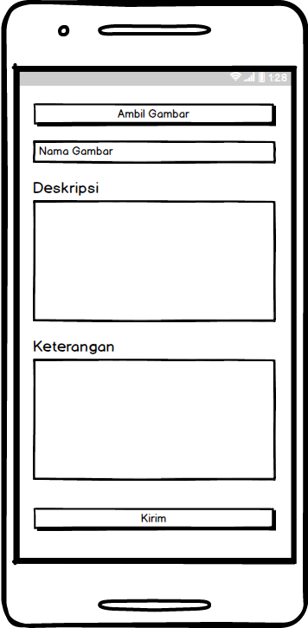
Gambar 3.8 Tampilan Form Kunjungan Sales
Tampilan dari halaman form kunjungan sales menampilkan informasi yang harus diisi oleh sales seperti gambar keterangan dan deskripsi.

- Halaman Kunjungan Sales Actual
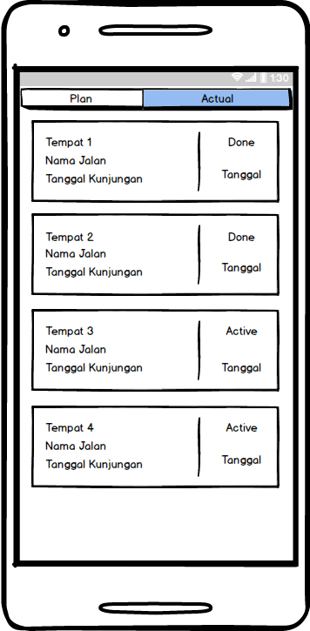
Gambar 3.9 Tampilan Daftar Lokasi Kunjungan Sales Actual
Halaman daftar lokasi kunjungan sales menampilkan lokasi yang sudah dikunjungi.

- Halaman Map Sales
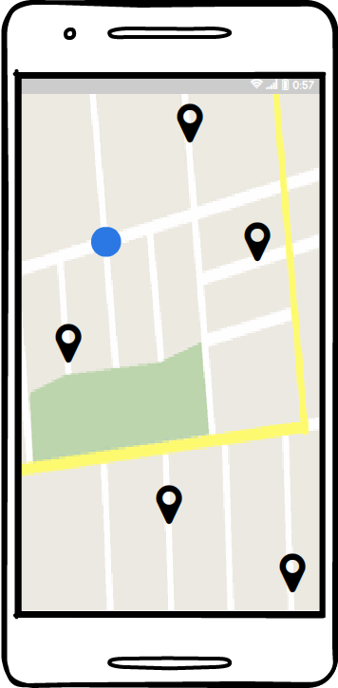
Gambar 3.10 Tampilan Map Sales
Tampilan dari halaman lokasi pada sales menampilkan keberadaan sales berada dan lokasi yang harus dituju.

- Halaman Laporan Sales
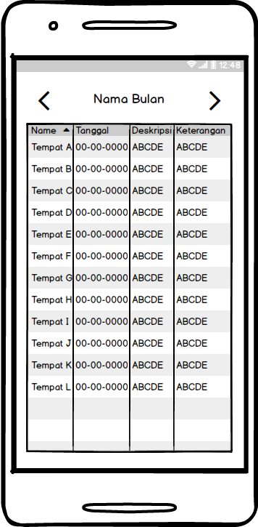
Gambar 3.11 Tampilan Laporan Sales
Tampilan dari halaman laporan sales menampilkan daftar lokasi yang sudah dikunjungi beserta keterangan, deskripsi dan tanggal kunjungan.

- Halaman Profile Sales
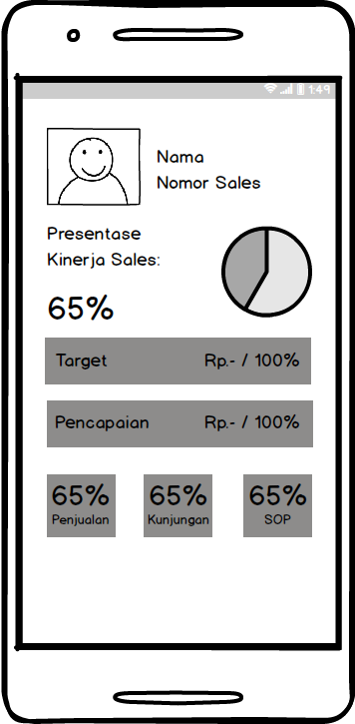
Gambar 3.12 Tampilan Profile Sales
Tampilan dari halaman profile pada sales menampilkan rekap kinerja dari masing-masing kategori.

- Halaman Menu Supervisor
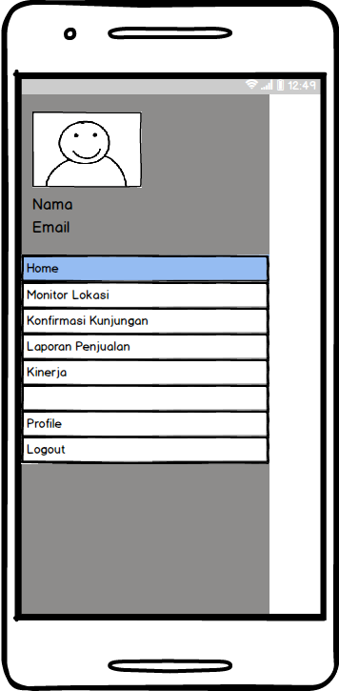
Gambar 3.13 Tampilan Menu Supervisor
Tampilan daftar menu yang terdapat pada halaman supervisor berisi Home, Monitor Lokasi, Konfirmasi Kunjungan, Laporan Kunjungan, Kinerja, Profile dan Logout.
- Halaman Home Supervisor
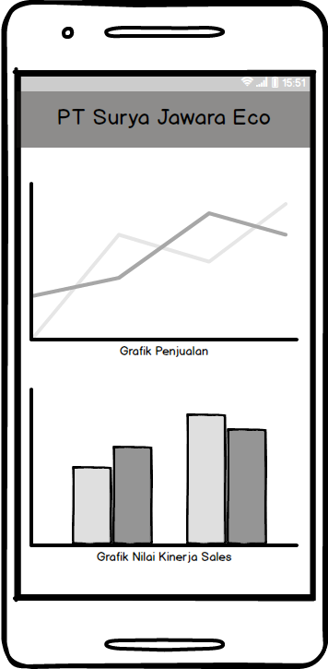
Gambar 3.14 Tampilan Home Screen Supervisor
Tampilan home supervisor yang berisi grafik penjualan dan nilai dari kinerja masing-masing sales.

- Halaman Monitor Lokasi Supervisor
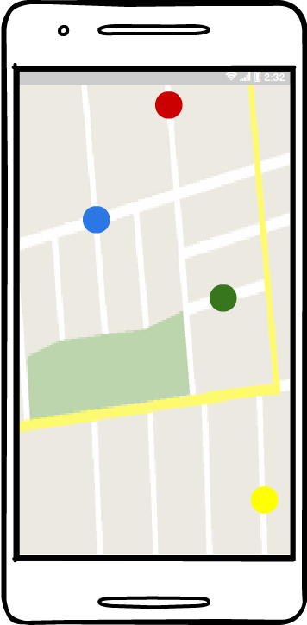
Gambar 3.15 Tampilan Menu Monitor Lokasi
Tampilan dari halaman monitor lokasi pada supervisor menampilkan keberadaan masing-masing sales berada.

- Halaman Konfirmasi Kunjungan Supervisor
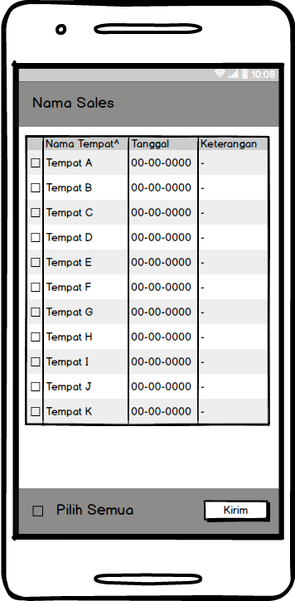
Gambar 3.16 Tampilan Menu Konfirmasi Kunjungan Supervisor
Tampilan dari menu konfirmasi kunjungan supervisor yang akan menampilkan tempat yang sudah dikunjungi oleh sales.

- Halaman Kinerja Supervisor
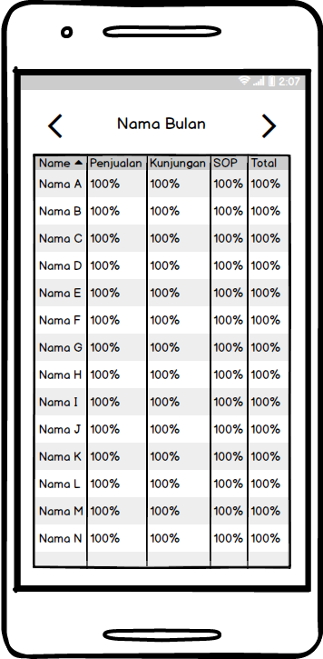
Gambar 3.17 Tampilan Menu Hasil Kinerja Supervisor
Tampilan dari menu penilaian kinerja supervisor yang akan menampilkan nilai kinerja dari masing-masing sales.

- Halaman Profile Supervisor
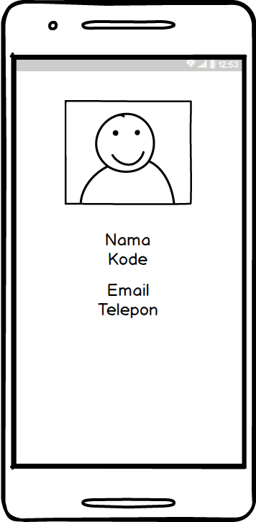
Gambar 3.18 Tampilan Menu Profile Supervisor
Tampilan dari halaman profile dari supervisor yang berisi nama depan, nama belakang, email dan nomor telepon.

Perancangan Sistem
Berdasarkan informasi yang telah dianalisis, dibuat model diagram UML pada tahap perancangan untuk sistem ini dan siap digunakan pada tahap selanjutnya. Studi ini menggunakan diagram use case, diagram aktivitas, dan diagram urutan sebagai jenis diagram.
- Use Case Diagram
Akses yang dapat dilakukan oleh aktor dapat digambarkan dengan menggunakan Use Case Diagram. Diagram kasus penggunaan aplikasi dapat ditemukan di bawah sini.
- Sales
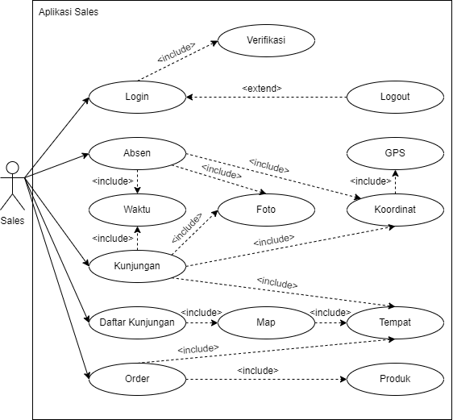
Gambar 3.19 Diagram Untuk Use Case Sales
Dari gambar diatas terdapat sales sebagai aktor yang mempunyai akses login, absen, melihat daftar lokasi kunjungan, mengirim informasi kunjungan dan melakukan proses order
- Supervisor
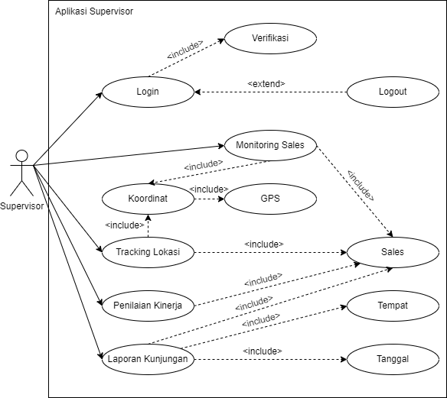
Gambar 3.20 Diagram Untuk Use Case Supervisor
Dari gambar diatas terdapat supervisor sebagai aktor yang mempunyai akses login, memonitor lokasi dari setiap sales pada saat jam kerja, melihat tracking lokasi setiap sales, mengkonfirmasi kunjungan lokasi tujuan sales yang sudah dikunjungi, menilai dari kinerja setiap sales.
- Activity Diagram
Aktivitas yang mampu dijalankan oleh sistem dijelaskan menggunakan diagram aktivitas. Diagram aktivitas aplikasi dapat ditemukan di bawah sini.
- Supervisor
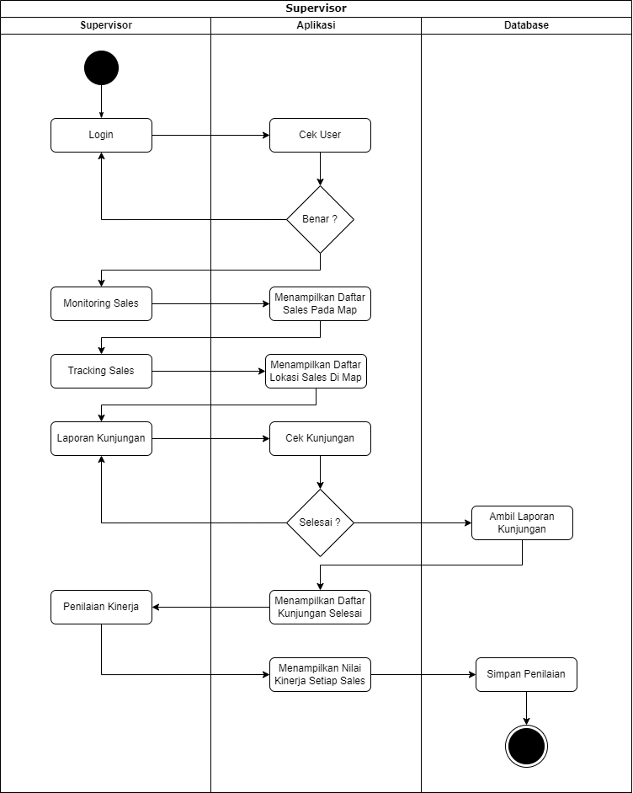
Gambar 3.21 Activity Diagram Supervisor
Proses diatas merupakan alur dari supervisor yang dimulai dengan melakukan login terlebih dahulu kemudian memonitor lokasi sales, melihat tracking lokasi setiap sales, laporan kunjungan yang sudah dilakukan sales dan melihat nilai kinerja dari masing-masing sales.
- Sales
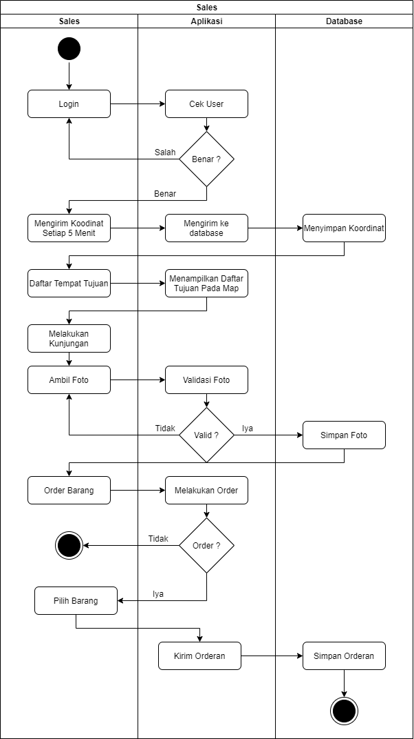
Gambar 3.22 Activity Diagram Sistem Pada Sales
Proses diatas merupakan alur dari sales yang dimulai dengan melakukan login terlebih dahulu kemudian setiap 15 menit lokasi akan disimpan secara otomatis, melihat daftar tujuan pada maps, melakukan kunjungan yang disertai foto sebagai validasi, kemudian melakukan order barang apabila terdapat orderan.
- Sequence Diagram
Alur kerja aplikasi sistem diuraikan secara detail pada Sequence Diagram. Aplikasi ini akan menyertakan diagram urutan sebagai berikut:
- Absen Sales
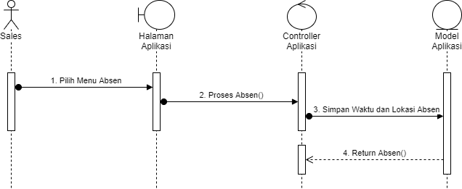
Gambar 3.23 Sequence Diagram Absen Sales
Menjelaskan tentang alur dari sales saat menggunakan aplikasi yang akan melakukan absensi dengan menyimpan waktu dan lokasi terbaru.

- Daftar Kunjungan Sales
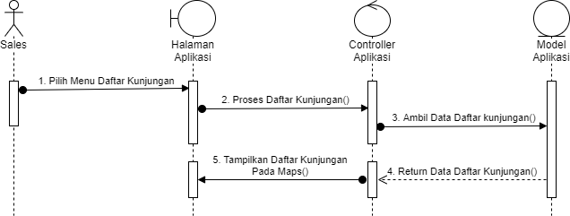
Gambar 3.24 Sequence Diagram Daftar Kunjungan Sales
Menjelaskan tentang alur dari sales saat menggunakan aplikasi yang akan melihat daftar tempat kunjungan yang nantinya akan ditampilkan pada map.
- Kunjungan Sales
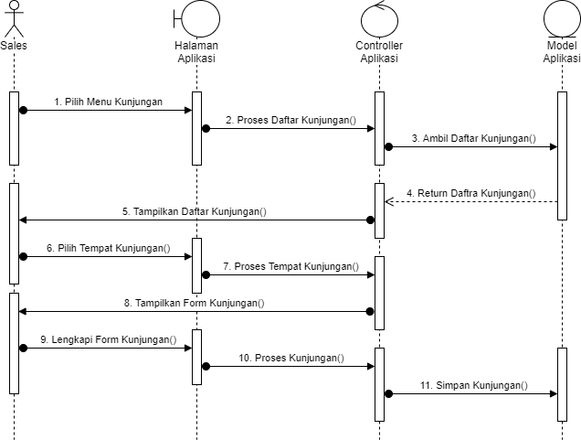
Gambar 3.25 Sequence Diagram Kunjungan Sales
Menjelaskan tentang alur dari sales saat menggunakan aplikasi yang akan melakukan kunjungan dengan melengkapi data seperti foto keterangan dan deskripsi kegiatan.
- Order Sales
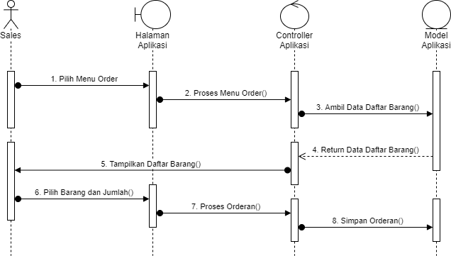
Gambar 3.26 Sequence Diagram Order Sales
Menjelaskan tentang alur dari sales saat menggunakan aplikasi yang akan melakukan order dari barang yang sudah tersedia.
- Monitoring Sales
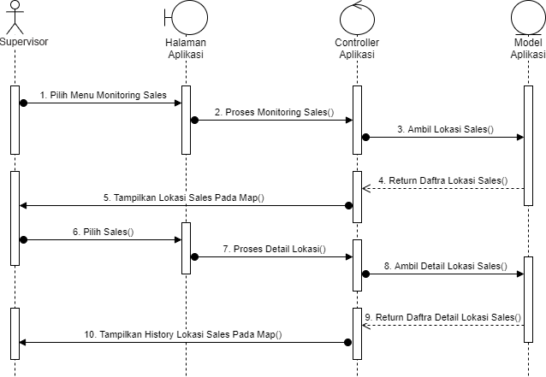
Gambar 3.27 Sequence Diagram Monitoring Sales
Menjelaskan tentang alur dari supervisor saat menggunakan aplikasi yang akan melakukan monitoring lokasi sales yang akan ditampilkan pada map dan menampilkan masing-masing sales.
- Konfirmasi Jadwal
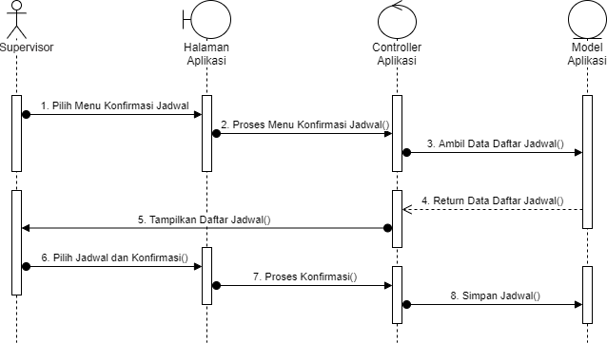
Gambar 3.28 Sequence Diagram Konfirmasi Jadwal Sales
Menjelaskan tentang alur dari supervisor saat menggunakan aplikasi yang akan melakukan konfirmasi jadwal dari masing-masing sales sesuai dengan ketentuan perusahaan.

- Penilaian Kinerja
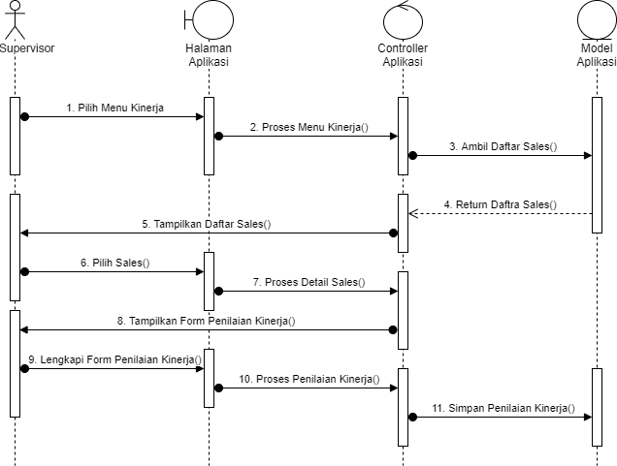
Gambar 3.29 Sequence Diagram Penilaian Kinerja Sales
Menjelaskan tentang alur dari supervisor saat menggunakan aplikasi yang akan melakukan penilaian kinerja masing-masing sales serta melihat nilai kinerja sales yang terdiri dari beberapa poin penilaian.

Desain Database dan Kamus Data
Pada tahap desain database dilakukan pembuatan model database berdasarkan apa yang telah dianalisa dari beberapa kebutuhan. Dalam penelitian ini, database nantinya akan digunakan untuk mempermudah proses perancangan dari aplikasi.

- Desain Database (Conceptual Data Model) CDM
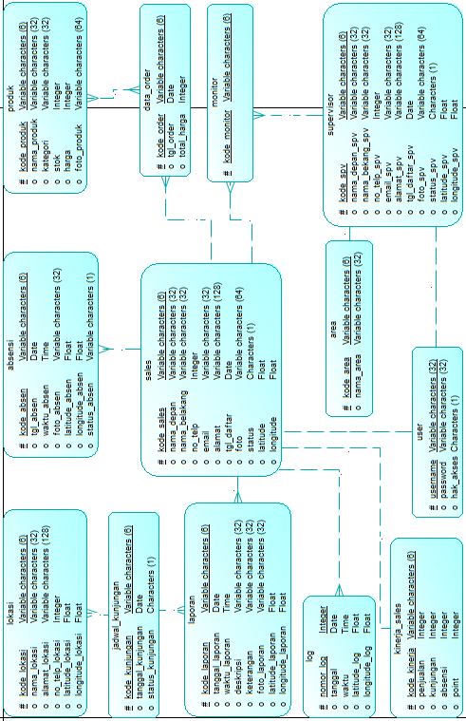
Gambar 3.30 Desain Database CDM
Rancangan database CDM yang akan digunakan pada pembuatan aplikasi

- Desain Database (Physical Data Model) PDM
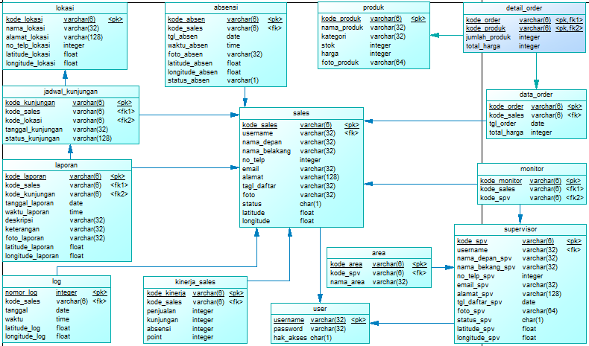
Gambar 3.31 Desain Database PDM
Rancangan database PDM yang akan digunakan pada pembuatan aplikasi
- Kamus Data
Tabel 3.1 Kamus Data User
Field | Type | Length | Description
#username | varchar | 32 | Username
password | varchar | 32 | Password
hak_akses | char | 1 | Akses User

Tabel 3.2 Kamus Data Sales
Field | Type | Length | Description
#kode_sales | varchar | 6 | Kode Sales
name_depan | varchar | 32 | Nama Depan
name_belakang | varchar | 32 | Nama Akhir
*username | varchar | 32 | Username
no_hp | integer | - | Nomor HP
email | varchar | 32 | Email
alamat | varchar | 50 | Alamat
tgl_daftar | date | - | Tanggal Daftar
foto | varchar | 64 | Foto Sales
status | char | 1 | Status Sales
latitude | double | - | Latitude
longitude | double | - | Longitude

Tabel 3.3 Kamus Data Supervisor
Field | Type | Length | Description
#kode_spv | varchar | 6 | Kode Sales
name_depan_spv | varchar | 32 | Nama Depan
name_belakang_spv | varchar | 32 | Nama Akhir
*username | varchar | 32 | Username
no_hp_spv | integer | - | Nomor HP
email_spv | varchar | 32 | Email
alamat_spv | varchar | 50 | Alamat
tgl_daftar_spv | date | - | Tanggal Daftar
foto_spv | varchar | 64 | Foto Sales
status_spv | char | 1 | Status Sales
latitude_spv | double | - | Latitude
longitude_spv | double | - | Longitude

Tabel 3.4 Kamus Data Produk
Field | Type | Length | Description
#kode_produk | varchar | 6 | Kode produk
nama_produk | varchar | 32 | Nama Produk
kategori | varchar | 32 | Kategori Produk
stok | integer | - | Stok
harga | integer | - | Harga Produk
foto_profuk | varchar | 32 | Foto Produk

Tabel 3.5 Kamus Data Order
Field | Type | Length | Description
#kode_order | varchar | 6 | Kode Order
*kode_sales | varchar | 6 | Kode Sales
tgl_order | date | - | Tanggal Order
total_harga | integer | - | Total Harga

Tabel 3.6 Kamus Data Detail Order
Field | Type | Length | Description
*kode_order | varchar | 6 | Kode Order
*kode_produk | varchar | 6 | Kode Produk
jumlah_order | integer | - | Jumlah Order
harga_produk | integer | - | Harga produk

Tabel 3.7 Kamus Data Log
Field | Type | Length | Description
#kode_log | varchar | 6 | Kode Histori
*kode_sales | varchar | 6 | Kode Sales
latitude | double | - | Latitude
longitude | double | - | Longitude
waktu | time | - | Waktu
tanggal | date | - | Tanggal

Tabel 3.8 Kamus Data Lokasi
Field | Type | Length | Description
#kode_lokasi | varchar | 6 | Kode Lokasi
nama_lokasi | varchar | 32 | Nama Lokasi
latitude | double | - | Latitude
longitude | double | - | Longitude
alamat | varcahar | 50 | Alamat Lokasi
no_hp | varchar | 12 | Nomor HP

Tabel 3.9 Kamus Data Jadwal Kunjungan
Field | Type | Length | Description
#kode_kunjungan | varchar | 6 | Kode Kunjungan
*kode_lokasi | varchar | 6 | Kode Lokasi
*kode_sales | varchar | 6 | Kode Sales
tanggal | date | - | Tanggal
status | char | 1 | Status Kunjungan

Tabel 3.10 Kamus Data Laporan Kunjungan
Field | Type | Length | Description
#kode_laporan | varchar | 6 | Kode Laporan
*kode_kunjungan | varchar | 6 | Kode Kunjungan
*kode_sales | varchar | 6 | Kode Sales
tanggal | date | - | Tanggal
waktu | time | - | Waktu
deskripsi | varchar | 32 | Deskripsi
keterangan | varchar | 32 | Keterangan
foto | varchar | 32 | Foto
latitude | double | - | Latitude
longitude | double | - | Longitude

Tabel 3.11 Kamus Data Absensi
Field | Type | Length | Description
#kode_absen | varchar | 6 | Kode Absen
*kode_sales | varchar | 6 | Kode Sales
tanggal | date | - | Tanggal
waktu | time | - | Waktu
foto | varchar | 32 | Foto
latitude | double | - | Latitude
longitude | double | - | Longitude
status | char | 1 | Status Kunjungan

Tabel 3.12 Kamus Data Kinerja
Field | Type | Length | Description
#kode_kinerja | varchar | 6 | Kode Kinerja
*kode_sales | varchar | 6 | Kode Sales
penjualan | integer | - | Penjualan
kunjungan | integer | - | Kunjungan
absensi | integer | - | Absensi
point | integer | - | Point

Tabel 3.13 Kamus Data Monitor
Field | Type | Length | Description
#kode_monitor | varchar | 6 | Kode Monitor
*kode_sales | varchar | 6 | Kode Sales
*kode_spv | varchar | 6 | Kode spv

Tabel 3.14 Kamus Data Area
Field | Type | Length | Description
#kode_area | varchar | 6 | Kode Area
*kode_spv | varchar | 6 | Kode spv
nama_area | varchar | 32 | Nama Area

